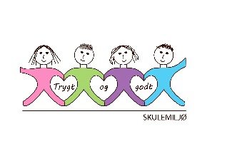
Vekeplan for 2. trinn Veke 46

Informasjon
Hei!
Tysdag 12. Desember vert det juleavslutning for 2. trinn klokka 17.30-19.00.

Det blir ein hausttur på onsdag. Vi lagar bål, så elevane kan ta med seg pølse om dei ønskjer. Dei treng ikkje vanleg skulesekk denne dagen, men ein sekk med mat og drikke. Det kan vere lurt å ta med seg eit sitjeunderlag.

Hugs hanskar og lue på skulen – det kan vere kaldt ute!

Helsing lærarane på 2.trinn

Dette jobbar vi med:
Norsk | Lesestrategi: BO blikk ( bilete og overskrift).  Korte leseøkter og finskrift  Å beskrive
Matematikk | Addisjon og subtraksjon opp til 40  Dobling og halvering  Problemløysing.
Engelsk | Tema: Celebration
Tema/ KRLE | Kva er ei heilag skrift?
Sosial kompetanse | Mine og dine følelsar
Kroppsøving/ Svømming | Øve på å avlevere, ta imot og leike med ulike reiskapar og balltypar
VEKE 46
 | Til tysdag | Til onsdag | Til torsdag | Til fredag
Info.: |  | Turdag. Kle dykk godt. | Hugs å ta med lilla leksebok i norsk.  Hugs å ta med mattebok. | 2a, 2b og 2d: Hugs gymsko.  2c: Badetøy
Lekser til: | Lekseboka | Lekseboka | Multi øvebok s. 32  Ekstra: s. 33

